出國報告（出國類別：學術交流）

持續推動雲科大與鄭州大學學術互訪計畫

服務機關：國立雲林科技大學
姓名職稱：洪肇嘉 教授
派赴國家：河南
報告日期：99.09.01
出國期間：99.05.23~99.06.03

摘要
國立雲林科技大學環安衛系洪肇嘉教授應邀請於99年5月23日至6月03日至中國河南省鄭州大學（Zhengzhou University）化學系及環境科學院持續發展我校環安系與化學系及環境科學院之學術合作及交流。
兩校持續推動教師學術考察、互訪、講學等學術交流活動，此次訪問河南省對環境工程領域研究人員及從業人員之需求，積極促進師生交流或可協助本校博碩士生發展未來之教學及研究出路。
目前交流方向可包括兩系於毒化災應變處理、化學品管理、教育訓練及生態工法等方面之合作。如能促進學生交流及互換新知，不僅可增強本校學生對大陸學術發展之了解，提昇學習動機及動力。若能引進學生至本校也是互相溝通交流之機會。

關鍵字: 鄭州大學（Zhengzhou University）、環境科學院、教師互訪

目次
摘要 1
目次 2
表目錄 3
圖目錄 4
一、目的 5
二、過程 5
（一）邀請函 5
（二）過程 6
三、心得與建議 8
四、附錄 9
附錄一 鄭州大學（Zhengzhou University）簡介及聯絡資料 9
附錄二 課程 13

表目錄
表1行程及工作事項 6

圖目錄
圖1環境科學研究院講學現況 7

一、目的
- 持續推動我校環安系與中國河南省鄭州大學（Zhengzhou University）化學系及環境科學院之課程教學及學術合作交流。

二、過程

（一）邀請函
鄭州大學環境科學研究院張瑞芹副院長函邀請本校環安衛工程系 洪肇嘉教授。於2010年5月23日至6月3日赴至環境科學研究院進行學術交流。
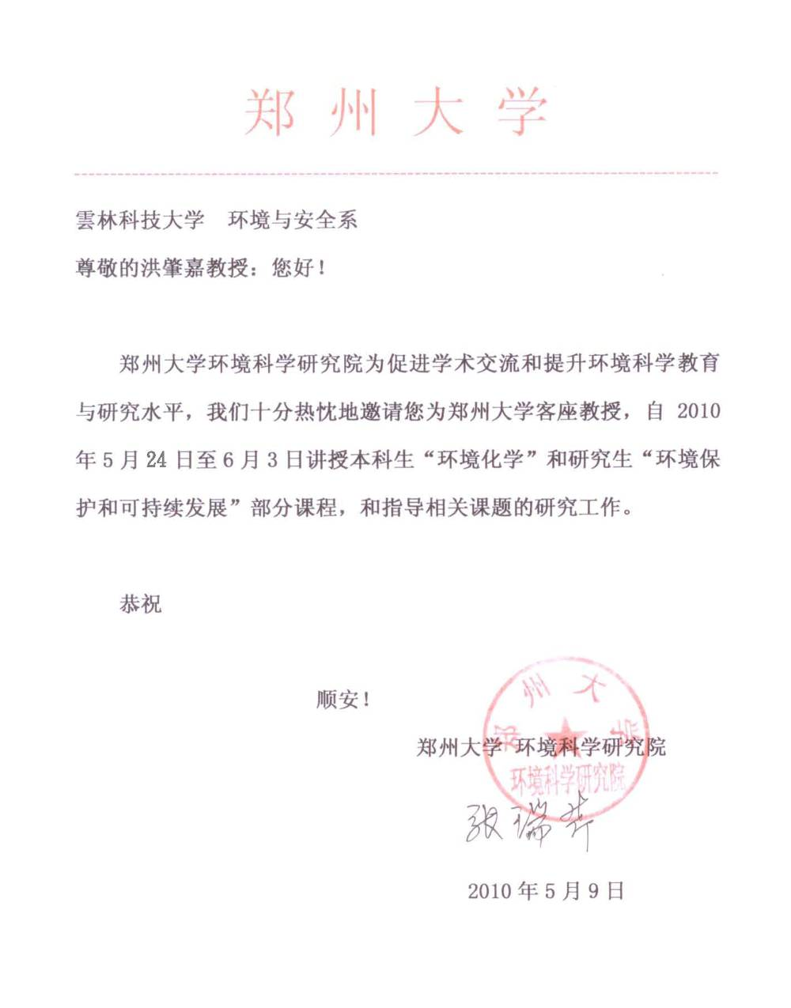

（二）過程
本次參訪國家中國大陸河南省之鄭州大學，時間為99年05月23日至06月03日進行訪問，共12天，其行程表如表1。
表1行程及工作事項
日程及工作事項
5月 | 23日 | 去程。台北->上海
5月 | 24日 | 旅程。上海->鄭州
5月 | 25-31日 | 學術交流。鄭州
6月 | 1-2日 | 學術交流。鄭州
6月 | 3日 | 回程。上海->台北

本次行程於5月24日抵達鄭州大學後，於5月25-31日即於其環境科學院與化學系合開之「環境科技」課程講授主題為土壤環境化學及綠色化學。5月29及30日放假，配合環境科學院之安排參觀其生態保護區，於5月31日參與其博士論文口試，主題為農業廢棄物製造生質柴油，著重於再利用河南省農業廢棄物製木醋油及生質燃料，並以發展至工廠模廠，實務運用能量大。6月1日拜訪環境科學院協助其研究計畫，包括土地處理、家庭污水及化學品事故緊急應變等，6月2日則於演講主題為台灣廢棄物處理之演進及掩埋場之生化反應，於6月3日後啟程返台。本次拜訪之往返機票係由邀請之鄭州大學環科院提供，本校提供日支費，為兩校互訪之合作事項。

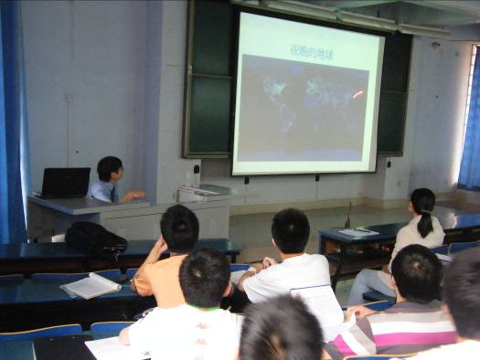 | 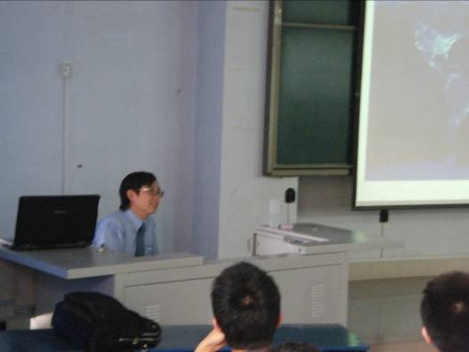
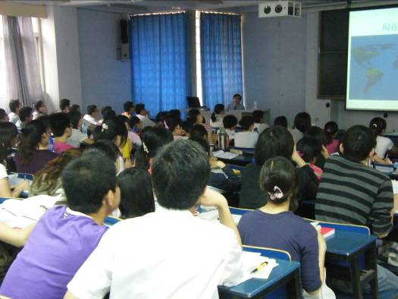 | 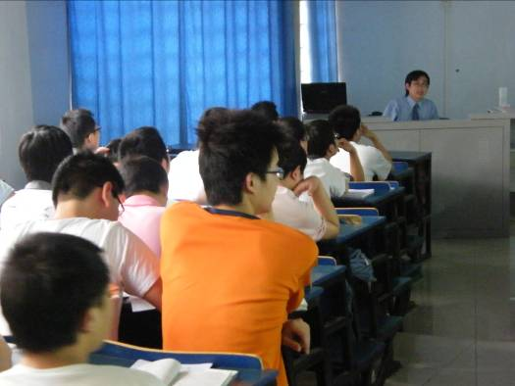
圖1環境科學研究院講學現況
演講主題分別如下所列：
（一）土壤環境化學：介紹土壤的物理化學性質，重金屬、農藥及氮磷肥在土壤中的遷移、轉化及環境因素對遷移轉化的影響等。
- 掌握土壤的組成與性質，土壤的粒級與質地分組特性。
- 瞭解污染物在土壤-植物體系中遷移的特點、影響因素及作用機制。
- 掌握土壤的吸附、酸堿和氧化還原特性。
- 瞭解農藥在土壤中的遷移原理與主要影響因素。
- 台灣土壤污染現況及常見重金屬污染物的影響
- 土壤重金屬污染之整治復育技術
（二）綠色化學的基本原理與應用
- 綠色化學定義及發展歷史
- 綠色化學原理及應用例
- 綠色工程及工業生態
- 奈米材料、特性及發展

三、心得與建議
- 本次講學主題除了土壤環境化學及綠色化學以外，並介紹台灣土壤污染現況及常見重金屬污染物的影響、土壤重金屬污染之整治復育技術，可促進兩岸交流土壤處理技術。另演講「台灣廢棄物處理之演進及掩埋場」的概況，介紹實施零廢棄之策略及推動現況。
- 兩校持續推動教師學術考察、互訪、講學等學術交流活動，此次訪問河南省對環境工程領域研究人員及從業人員之需求，積極促進師生交流或可協助本校博碩士生發展未來之教學及研究出路。
- 目前交流方向可包括兩系於毒化災應變處理、化學品管理、教育訓練及生態工法等方面之合作。如能促進學生交流及互換新知，不僅可增強本校學生對大陸學術發展之了解，提昇學習動機及動力。若能引進學生至本校也是互相溝通交流之機會。
- 於本次學術交流也參與其博士論文口試，了解其學術研究水準尚不及台灣，然因其要求學生進行實驗數量及內容則較台灣為多，未來或可規劃參採大陸大學之研究及實驗成果，補強台灣學術研究於理論或機制之強項，綜合提昇我國發表論文之質與量。

四、附錄

附錄一 鄭州大學（Zhengzhou University）簡介及聯絡資料
地址：450001河南省鄭州市科學大道100號（鄭州大學校本部）
網址：http://www.zzu.edu.cn/default.htm
電話：0371-67783111 傳真：0371-67783222
（一）鄭州大學簡介
新鄭州大學由原鄭州大學、鄭州工業大學、河南醫科大學於2000年7月10日合併組建而成，是一所涵蓋理學、工學、醫學、文學、歷史學、哲學、法學、經濟學、管理學、教育學、農學等11大學科門類的綜合性大學，是河南省唯一的國家“211工程”重點建設高校，是河南省人民政府與國家教育部共建高校。
鄭州大學辦學資源充足。校本部包括新校區、南校區、工學院、醫學院4個校區，總占地面積6493畝，其中坐落在鄭州高新技術開發區的新校區占地面積4845畝，計畫建設總投資19.7億元，總規劃建築面積165萬平方米。
鄭州大學辦學規模宏大，師資力量雄厚。校本部現有全日制普通本科生4.2萬人，研究生1.2萬人，外國留學生751人。校本部現有在崗教職工6000余人，其中專任教師3100余人。在專任教師中，有兩院院士24人（專職3人，雙聘21人），教授578人，副教授1414人，具有博士學位的教師1300余人。
學校人才培養體系完備。設有43個院（系），5個附屬醫院，93個本科專業，34個一級學科碩士點，223個二級學科碩士點；8個一級學科博士點，81個二級學科博士點。另有1個專業博士學位點，7個專業碩士學位點，12個博士後科研流動站。有國家級精品課程9門，國家級實驗教學示範中心2個，國家級特色專業5個，國家級人才培養模式創新實驗區2個，國家級雙語教學示範課程1項。學校現有1個國家理科基礎科學研究和教學人才培養基地，1個國家大學生文化素質教育基地，1個教育部高校輔導員培訓和研修基地，6個國家級重點（培育）學科,136個省級重點學科。各級、各類科研機構170多個，其中，1個國家工程研究中心，1個國家技術研究推廣中心，2個教育部重點實驗室，1個教育部工程研究中心，2個國家藥品臨床研究基地；1個省部共建高校人文社科重點研究基地，2個省級工程技術研究中心，2個省級工程研究中心，2個省高校工程技術研究中心，9個省級重點實驗室，9個省高校重點學科開放實驗室，1個河南省實驗動物中心， 2個省人文社會科學重點研究基地，9個省高校人文社會科學重點研究基地，4個省醫學重點實驗室，1個省產學研合作中心。具有較強的基礎研究、應用研究和科技開發能力。
鄭州大學基礎設施完善，辦學條件優越。是全國綠化委員會授予的“造林綠化400佳單位”。學校圖書館建築面積8.4萬平方米，館藏圖書562余萬冊。擁有1個出版社；公開出版發行學術期刊13種。學校還合作興辦有升達經貿管理學院、西亞斯國際學院、體育學院。
鄭州大學學術氣氛活躍，對外交流廣泛。先後與北京大學、清華大學等20餘所國內高校建立了合作關係，與美國、英國、法國、日本、俄羅斯、加拿大、澳大利亞、韓國、哈薩克斯坦、白俄羅斯、芬蘭、烏克蘭等國家和我國的香港、臺灣等地區的110所知名高校建立了校際合作關係。
學校堅持以人為本，注重學生素質全面發展，為社會培養了一大批合格的人才，在黨建和思想政治工作、教學、科研、醫療、管理、學生工作和後勤服務等方面多次獲省級以上榮譽稱號。
鄭州大學的建設和發展得到了中央和地方各級領導的親切關懷和大力支持。党和國家領導人賈慶林、李長春、李克強、賀國強、羅幹、李嵐清、中央政治局委員劉雲山、全國人大常委會副委員長陳至立等分別到校視察指導工作，教育部、省委、省政府主要領導多次來鄭大調研或現場辦公。在上級領導的關心和支持下，學校在人才培養、師資隊伍建設、學科建設、科學研究、校園建設、党的建設和思想政治工作等方面都取得了長足進步，呈現出前所未有的良好發展勢頭。
鄭州大學堅持科學發展觀，以加快發展為中心，以學科建設和新校區建設為主線，優化結構，發展內涵，突出特色，擴大開放，立足中原，面向全國，走向世界，主動適應國家和地方經濟建設與社會發展的需要，跟蹤世界科技、文化發展趨勢，著力推進學校的現代化和國際化，努力把鄭州大學建設成為高水準、國際知名、具有區域示範作用的綜合性研究性大學。

（二）鄭州大學（Zhengzhou University）聯絡資料
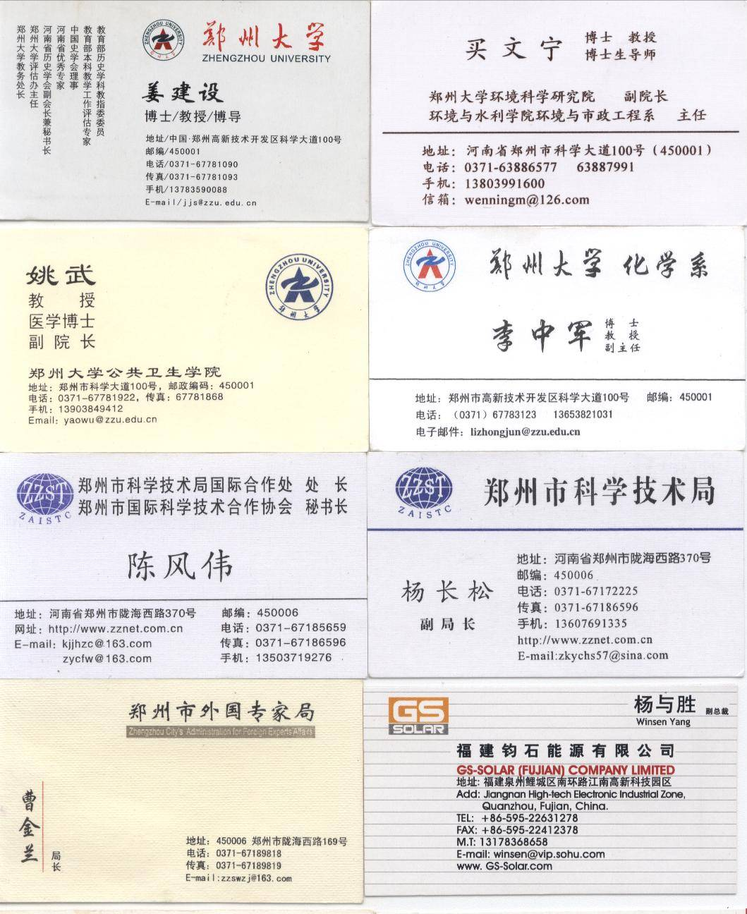
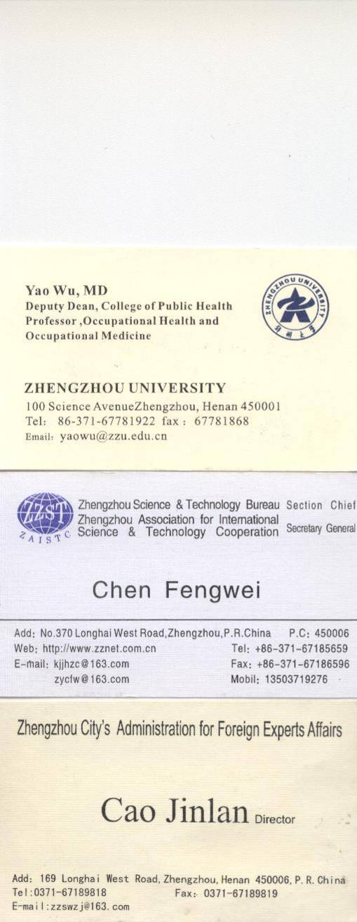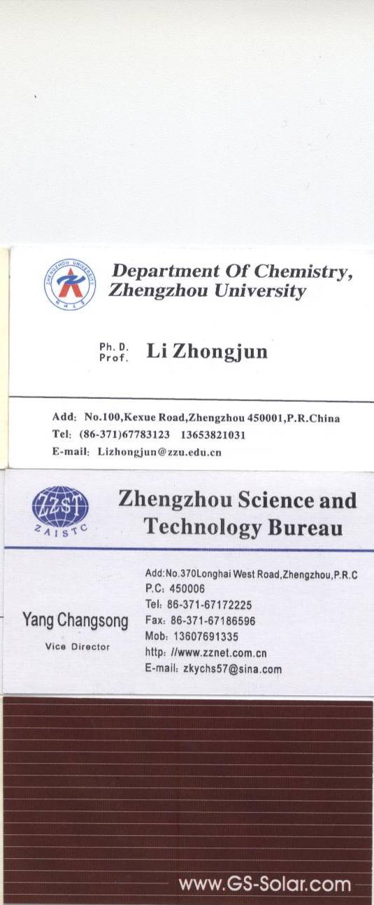

附錄二 課程
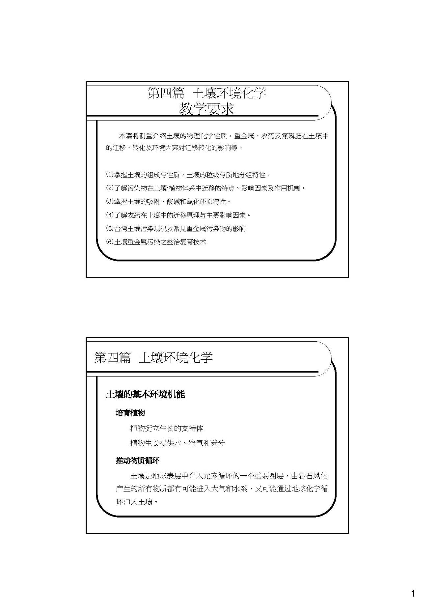

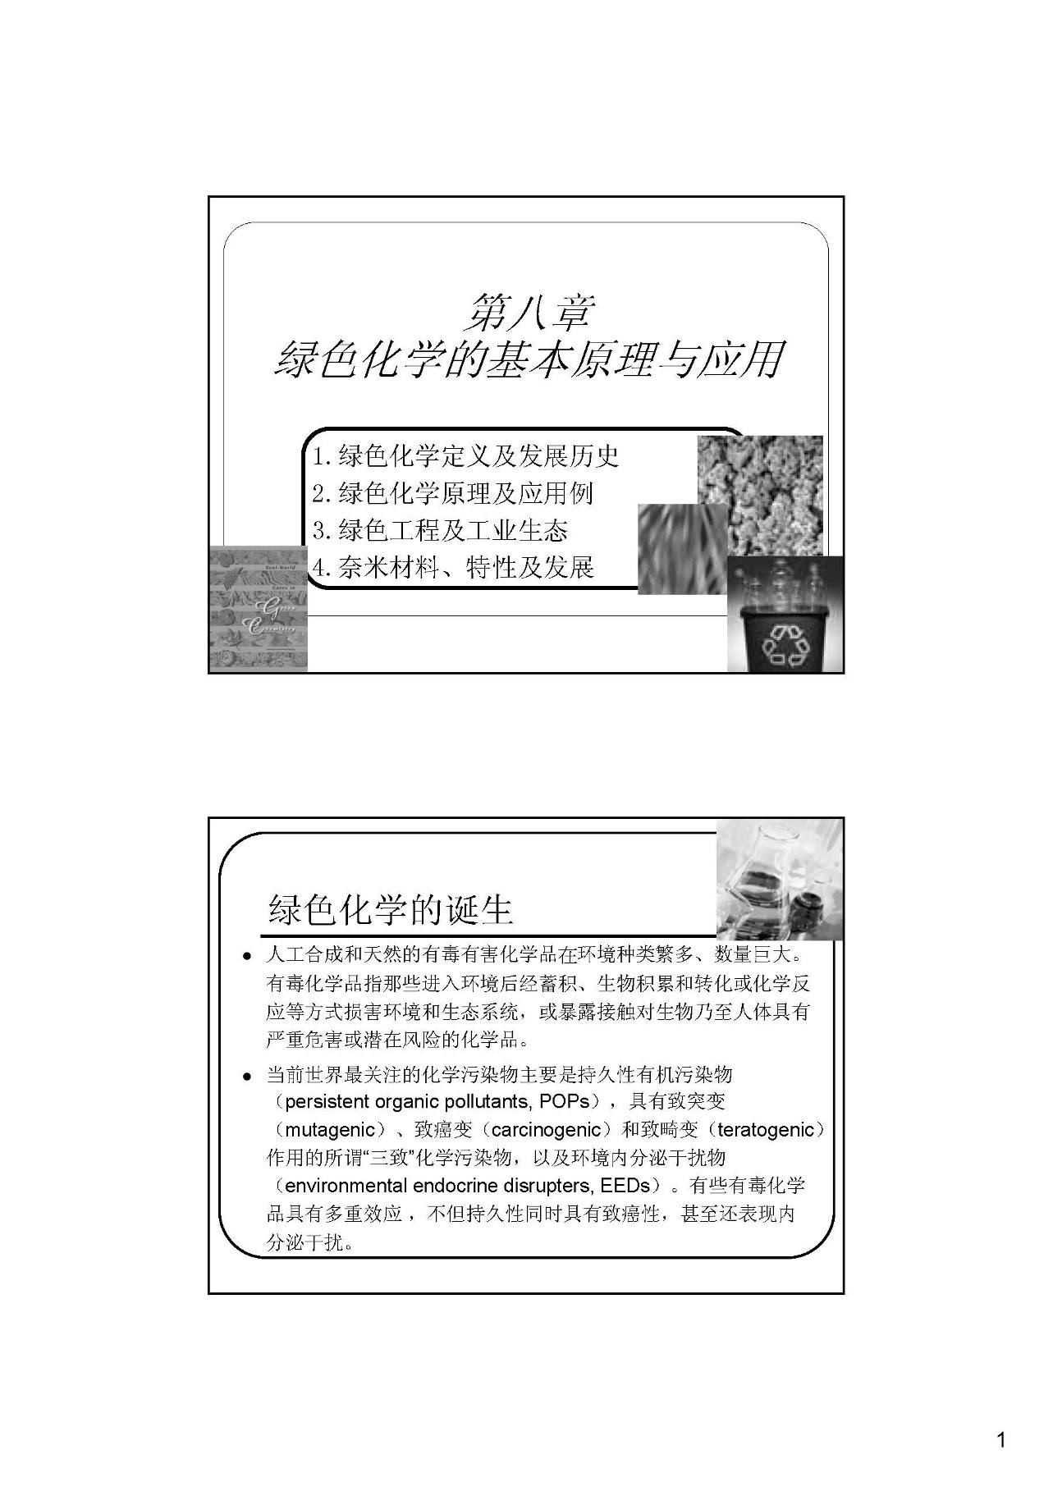
出國報告審核表
出國報告名稱：拜訪鄭州大學及促進學術交流合作計畫
出國人姓名（2人以上，以1人為代表） |  |  | 職稱 |  | 服務單位
洪肇嘉 |  |  | 教授 |  | 國立雲林科技大學
出國類別 |  | □考察 □進修 □研究 □實習  ■其他（□國際會議 □國際比賽 □業務接洽 □業務訪視 講學 ）
出國期間：99年05月23日至99年06月03日 |  |  |  |  | 報告繳交日期：98年09月01日
計  畫  主  辦  機  關  審  核  意  見 | □1.依限繳交出國報告  □2.格式完整（本文必須具備「目的」、「過程」、「心得及建議事項」）  □3.無抄襲相關出國報告  □4.內容充實完備  □5.建議具參考價值  □6.送本機關參考或研辦  □7.送上級機關參考  □8.退回補正，原因：□不符原核定出國計畫 □以外文撰寫或僅以所蒐集外文資料為內容 □內容空洞簡略或未涵蓋規定要項 □抄襲相關出國報告之全部或部分內容 □電子檔案未依格式辦理 □未於資訊網登錄提要資料及傳送出國報告電子檔  □9.本報告除上傳至出國報告資訊網外，將採行之公開發表：  □辦理本機關出國報告座談會（說明會），與同仁進行知識分享。  □於本機關業務會報提出報告  □其他  □10.其他處理意見及方式：
審  核  人 | 人事室 |  |  | 機關首長或其授權人員
審  核  人 | 國際事務處  （請處理”建議”部分，並將辦理情形上網登錄）
說明：
- 各機關可依需要自行增列審核項目內容，出國報告審核完畢本表請自行保存。
- 審核作業應儘速完成，以不影響出國人員上傳出國報告至「政府出版資料回應網公務出國報告專區」為原則。

